Итоговая работа по математике за 2018-2019 учебный год
за курс 10 класса

Инструкция по выполнению работы
Экзаменационная работа состоит из двух частей, включающих в себя 14 заданий. Часть 1 содержит 9 заданий с кратким ответом. Часть 2 содержит 3 задания с кратким ответом и 2 задания с развернутым ответом.
На выполнение экзаменационной работы отводится 120 минут.
Ответы к заданиям 1-12 записываются в виде целого числа или конечной десятичной дроби. Ответ следует записать в бланк ответов № 1 справа от номера выполняемого задания, начиная с первой клеточки. Каждую цифру, знак минус и десятичную запятую пишите в отдельной клеточке в соответствии с приведенными в бланке образцами. Единицы измерений писать не нужно. Правильное решение каждого из заданий 1-12 оценивается 1 баллом.
Задания 13 – 14 с развернутым ответом. При их выполнении надо записать полное решение и ответ. Для записи решений и ответов используйте бланк ответов № 2. Запишите сначала номер выполняемого задания, а затем полное обоснованное решение и ответ. Ответы записывайте четко и разборчиво. Правильное решение задания 14 оценивается 2 баллами, решение 14 задания оценивается 3 баллами. Максимальный первичный балл за выполнение всей работы составляет 17 баллов.
Все бланки заполняются яркими черными чернилами. Допускается использование гелевой, капиллярной или перьевой ручки.
При выполнении заданий можете пользоваться черновиком. Записи в черновике не будут учитываться при оценивании работы.
Выполняйте задания в том порядке, в котором они даны. Для экономии времени пропускайте задание, которое не удается выполнить сразу, и переходите к следующему. Если после выполнения всей работы останется время, Вы сможете вернуться к пропущенным заданиям.
Баллы, полученные Вами за выполненные задания, суммируются. Постарайтесь выполнить как можно больше заданий и набрать наибольшее количество баллов.

ЖЕЛАЕМ УДАЧИ!

Ответы и решение заданий.
 | 1 | 2 | 3 | 4 | 5 | 6 | 7 | 8 | 9 | 10 | 11 | 12
В1 | 5 | 7 | 1400 | 3060 | 12,5 | 0,25 | 8 | 132 | 14 | 243 | 32 | 44
В2 | 7 | 10 | 16 | 6125 | 3,5 | 0,25 | 6 | 36 | 22,08 | 2500 | 5 | 10
В3 | 22 | 6 | 16 | 3780 | 13 | 0,25 | 5 | 4,5 | 12 | 28 | 8 | 7
В4 | 295 | 7560 | 1 | 2700 | 13,5 | 0,2 | 7 | 128 | 22,08 | 25 | 2 | 6
В5 | 6 | 1500 | 24 | 6790 | 3 | 0,2 | 7 | -0,3 | 6 | 1065 | 70 | 9
В6 | 15 | 22 | 6 | 200 | 27,5 | 0,12 | 9 | 40 | 2 | -156 | 110 | 12
В7 | 13200 | 59500 | -6 | 150 | 4 | 0,375 | 6 | -0,7 | 20 | -48 | 46 | 9
В8 | 39 | 1680 | 38 | 286 | 12 | 0,125 | 2 | 120 | 32 | -478 | 78 | 10
В9 | 6 | 8 | 4 | 130 | 3,5 | 0,25 | 5 | 54 | 36 | -8 | 58 | 13
В10 | 720 | 9 | 4 | 226 | 3 | 0,35 | 2 | 61 | 13 | 16807 | 50 | 9
В11 | 3 | 12 | 3 | 276 | 5 | 0,5 | 2 | 55 | 4 | 3 | 76 | 9
В12 | 42 | 5880 | 14 | 280 | 8 | 0,5 | 1 | 1 | 2 | 243 | 32 | 8
В13 | 19 | 13 | 3,5 | 800 | 3 | 0,5 | -2 | 1,5 | 67 | 182,4 | 16 | 13
В14 | 14 | 4 | 12200 | 1020 | 3 | 0,5 | -4 | 0,8 | -32 | 3500 | 56 | 3
В15 | 11 | 10 | 10000 | 320 | 6 | 0,5 | 8,5 | 0,5 | 1,5 | 216 | 6 | 18
В16 | 8 | 20 | 7 | 245 | 2,5 | 0,25 | 8 | 0,1 | 9 | 59049 | 11 | 15

 | 13 | 14
Варианты  1; 6; 11; 16 | а) $πk; -\frac{π}{3}+πn;k, n ∈Z$.  б) $\frac{14π}{3};5π; \frac{17π}{3};6π.$ | а) скрещивающиеся;  б) 30°.
Варианты  2; 7; 12 | а) $\frac{π}{2}+πn; ±\frac{π}{4}+2πk;n, k ∈Z.$  б) $-\frac{9π}{2}; -\frac{17π}{4};-\frac{15π}{4};-\frac{7π}{2}.$ | а) скрещивающиеся;  б) 60°.
Варианты  3; 8; 13 | а) $±\frac{π}{3}+2πn;n∈Z.$  б) $\frac{5π}{3}; \frac{7π}{3}.$ | а) MA = MB = MC = MD;  б) 3 см.
Варианты  4; 9; 14 | а) $πk; \frac{π}{4}+πn;k, n ∈Z$.  б) $\frac{π}{4};π; \frac{5π}{4};2π.$ | а) MA = MB = MC;  б) 4 см.
Варианты  5; 10; 15 | а) $±\frac{π}{6}+πn;n∈Z.$  б) $-\frac{7π}{6}; -\frac{5π}{6};-\frac{π}{6}.$ | а) $\sqrt{6} см$;  б) 3 см².

Критерии оценивания второй части
Задание 13

Содержание критерия | Баллы
Обоснованно получены верные ответы в обоих пунктах | 2
Обоснованно получен верный ответ в пункте а) или в пункте б)  ИЛИ  Получен неверный ответ из-за вычислительной ошибки, но при этом имеется верная последовательность всех шагов решения. | 1
Решение не соответствует ни одному из критериев, перечисленных выше | 0
Максимальный балл | 2

Задание 14

Содержание критерия | Баллы
Имеется верное доказательство утверждения пункта а) и обоснованно получен верный ответ в пункте б) | 3
Получен обоснованный ответ в пункте б)  ИЛИ  Имеется верное доказательство утверждения пункта а) и при обоснованном решении пункта б) получен неверный ответ из-за арифметической ошибки | 2
Имеется верное доказательство утверждения пункта а)  ИЛИ  при обоснованном решении пункта б) получен неверный ответ из-за арифметической ошибки  ИЛИ  Обоснованно получен верный ответ в пункте б) с использованием утверждения пункта а) при этом пункт а не выполнен | 1
Решение не соответствует ни одному из критериев, перечисленных выше | 0
Максимальный балл | 2

Рекомендуемая шкала перевода первичных баллов в школьные отметки

Школьная отметка | 5 | 4 | 3 | 2
Первичный балл | 15-17 | 12-14 | 8-11 | 7 и менее

Задания 1-12 ---- 1 балл;
задания 13 ---- 2 балла;
задание 14 ---- 3 балла.

Вся работа ---- 17 баллов.

Вариант 1
Часть № 1
Ответом на задания 1-12 должно быть целое число или конечная десятичная дробь.
1. | Сырок стоит 8 рублей 60 копеек. Какое наибольшее число сырков можно купить на 50 рублей?
2. | Кружка стоит 180 рублей. Какое наибольшее число кружек можно купить на 900 рублей во время распродажи, когда скидка составляет 35% ?
3. | На рисунке жирными точками показана цена тонны никеля на момент закрытия биржевых торгов во все рабочие дни с 6 по 20 мая 2009 года. По горизонтали указываются числа месяца, по вертикали – цена тонны никеля в долларах США. Для наглядности жирные точки на рисунке соединены линией. Определите по рисунку разность между наибольшей и наименьшей ценой никеля на момент закрытия торгов в указанный период (в долларах США за тонну).  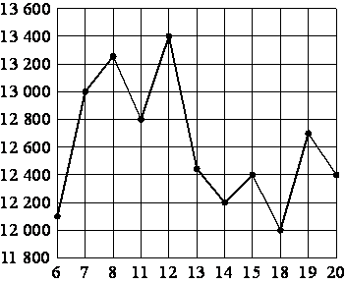
4. | Для остекления веранды требуется заказать 30 одинаковых стекол в одной из трех фирм. Площадь каждого стекла 0,3 м². В таблице приведены цены на стекло и на резку стекол. Сколько рублей будет стоить самый дешевый заказ?  Фирма Цена стекла (руб. за 1 м²) Резка стекла (руб. за одно стекло) Дополнительные условия  А 300 17  Б 320 10  В 340 8 При заказе на сумму более 3000 руб. резка бесплатно
5. | На клетчатой бумаге с размером клетки 1×1 изображена трапеция. Найдите её площадь.  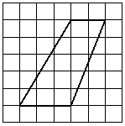
6. | Папа, мама, сын и дочка бросили жребий — кому мыть посуду. Найдите вероятность того, что посуду будет мыть мама.
7. | Найдите корень уравнения: х² - 14х + 48 = 0 . Если уравнение имеет более одного корня, укажите больший из них.
8. | В треугольнике АВС угол А равен 24°, АС=СВ. Найдите угол С. Ответ дайте в градусах.
9. | Найдите корень уравнения $\frac{х - 119}{х + 7}= -5$

Часть № 2.
10. | Найдите значение выражения 7² · 3⁷ : 21².
11. | Два ребра прямоугольного параллелепипеда, выходящие из одной вершины, равны 2, 4. Диагональ параллелепипеда равна 6. Найдите объем параллелепипеда.  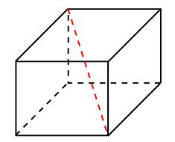
12. | Из города А в город В одновременно выехали два автомобилиста. Первый проехал с постоянной скоростью весь путь. Второй проехал первую половину пути со скоростью 33 км/ч, а вторую половину пути — со скоростью, на 22 км/ч большей скорости первого, в результате чего прибыл в В одновременно с первым автомобилистом. Найдите скорость первого автомобилиста. Ответ дайте в км/ч.

Не забудьте перенести все ответы в бланк ответов № 1.

Для записи решений и ответов на задания 13-14 используйте бланк ответов № 2. Запишите сначала номер выполняемого задания, а затем полное обоснованное решение и ответ. Ответы записывайте четко и разборчиво.
13. | а) Решите уравнение $2\cos^{2}\left(\frac{π}{2}+x\right)+\sqrt{3}\sin{2x=0}$  б) Найдите корни этого уравнения, принадлежащие отрезку $\left[\frac{9π}{2};6π\right]$.
14. | Основание AD трапеции ABCD лежит в плоскости $α$. Через точки B и C проведены параллельные прямые, пересекающие плоскость $α$ в точках E и F соответственно.  а) Каково взаимное расположение прямых EF и AB?  б) Чему равен угол между прямыми EF и AB, если угол ABC равен 150°?

Вариант 2
Часть № 1
Ответом на задания 1-12 должно быть целое число или конечная десятичная дробь.
1 | Теплоход рассчитан на 500 пассажиров и 15 членов команды. Каждая спасательная шлюпка может вместить 80 человек. Какое наименьшее число шлюпок должно быть на теплоходе, чтобы в случае необходимости в них можно было разместить всех пассажиров и всех членов команды?
2 | Общая тетрадь стоит 40 рублей. Какое наибольшее число таких тетрадей можно будет купить на 500 рублей после повышения цены на 15%?
3 | На рисунке жирными точками показана среднесуточная температура воздуха в Бресте каждый день с 6 по 19 июля 1981 года. По горизонтали указываются числа месяца, по вертикали - температура в градусах Цельсия. Для наглядности жирные точки соединены линией. Определите по рисунку, какой была наименьшая среднесуточная температура за указанный период. Ответ дайте в градусах Цельсия.  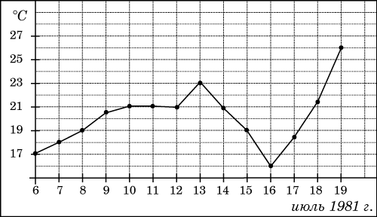
4 | Для остекления музейных витрин требуется заказать 70 одинаковых стекол в одной из трех фирм. Площадь каждого стекла 0,25 м². В таблице приведены цены на стекло и на резку стекол. Сколько рублей будет стоить самый дешевый заказ?  Фирма Цена стекла (руб. за 1 м²) Резка стекла (руб. за одно стекло) Дополнительные условия  А 310 10  Б 300 15  В 370 5 При заказе на сумму больше 6200 руб. резка бесплатно
5 | На клетчатой бумаге с размером клетки 1×1 изображён треугольник ABC. Найдите длину его средней линии, параллельной стороне AB.  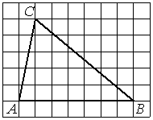
6 | Аня, Таня, Маша и Саша бросили жребий — кому первому водить в салочках. Найдите вероятность того, что водить будет Аня.
7 | Найдите корень уравнения: х² - 11х + 30 = 0 . Если уравнение имеет более одного корня, укажите больший из них.
8 | В треугольнике АВС угол С равен 108°, биссектриса CD является перпендикуляром к АВ . Найдите угол DBC. Ответ выразите в градусах.
9 | Найдите $24\cos{2α}, если \sin{α}= -0,2$

Часть № 2.
10 | Найдите значение выражения 2⁸ · 25⁸ : 50⁶.
11 | Два ребра прямоугольного параллелепипеда, выходящие из одной вершины, равны 3 и 4. Площадь поверхности этого параллелепипеда равна 94. Найдите третье ребро, выходящее из той же вершины.  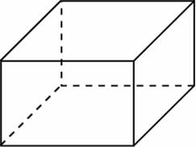
12 | Велосипедист выехал с постоянной скоростью из города А в город В, расстояние между которыми равно 110 км. На следующий день он отправился обратно со скоростью на 1 км/ч больше прежней. По дороге он сделал остановку на 1 час. В результате он затратил на обратный путь столько же времени, сколько на путь из А в В. Найдите скорость велосипедиста на пути из А в В. Ответ дайте в км/ч.

Не забудьте перенести все ответы в бланк ответов № 1.

Для записи решений и ответов на задания 13-14 используйте бланк ответов № 2. Запишите сначала номер выполняемого задания, а затем полное обоснованное решение и ответ. Ответы записывайте четко и разборчиво.
13 | а) Решите уравнение 6$\sin^{2}\left(х-\frac{3π}{2}\right)-3\sqrt{2}\cos{x=0}$  б) Найдите корни этого уравнения, принадлежащие отрезку $\left[-5π; -\frac{7π}{2}\right]$.
14 | Треугольники ABC и ADC лежат в разных плоскостях и имеют общую сторону AC. Точка P – середина стороны AD, точка K – середина стороны DC.  а) Каково взаимное расположение прямых PK и AB?  б) Чему равен угол между прямыми PK и AB, если угол ABC равен 40° и угол BCA равен 80°?

Вариант 3
Часть № 1
Ответом на задания 1-12 должно быть целое число или конечная десятичная дробь.
1 | В пачке 500 листов бумаги формата А4. За неделю в офисе расходуется 1800 листов. Какое наименьшее количество пачек бумаги нужно купить в офис на 6 недель?
2 | Магазин закупает цветочные горшки по оптовой цене 140 рублей за штуку и продает с наценкой 25%. Какое наибольшее число таких горшков можно купить в этом магазине на 1100 рублей?
3 | На рисунке жирными точками показана среднесуточная температура воздуха в Бресте каждый день с 6 по 19 июля 1981 года. По горизонтали указываются числа месяца, по вертикали - температура в градусах Цельсия. Для наглядности жирные точки соединены линией. Определите по рисунку, какого числа среднесуточная температура была наименьшей за указанный период.
4 | Для остекления музейных витрин требуется заказать 70 одинаковых стекол в одной из трех фирм. Площадь каждого стекла 0,15 м². В таблице приведены цены на стекло и на резку стекол. Сколько рублей будет стоить самый дешевый заказ?  Фирма Цена стекла (руб. за 1 м² ) Резка стекла (руб. за одно стекло) Дополнительные условия  А 300 15  Б 290 20  В 360 10 При заказе на сумму больше 3500 руб. резка бесплатно
5 | На клетчатой бумаге с размером клетки 1×1 отмечены точки A и B. Найдите длину отрезка AB  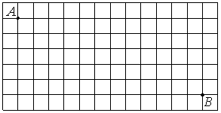
6 | Городничий, Ляпкин-Тяпкин, Добчинский и Бобчин- ский бросили жребий — кому первому сдавать карты при игре в преферанс. Найдите вероятность того, что сдавать карты будет Бобчинский.
7 | Найдите корень уравнения: х² - 9х + 20 = 0 . Если уравнение имеет более одного корня, укажите больший из них.
8 | Найдите площадь квадрата, если его диагональ равна 3.
9 | Найдите значение выражения $24\sqrt{2}\cos\left(-\frac{π}{3}\right)\sin\left(-\frac{π}{4}\right)$ .

Часть № 2.
10 | Найдите значение выражения 2⁴ · 7³ : 14².
11 | Куб описан около сферы радиуса 1. Найдите объём куба.  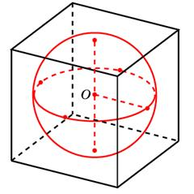
12 | Велосипедист выехал с постоянной скоростью из города А в город В, расстояние между которыми равно 70 км. На следующий день он отправился обратно со скоростью на 3 км/ч больше прежней. По дороге он сделал остановку на 3 часа. В результате он затратил на обратный путь столько же времени, сколько на путь из А в В. Найдите скорость велосипедиста на пути из А в В. Ответ дайте в км/ч.

Не забудьте перенести все ответы в бланк ответов № 1.

Для записи решений и ответов на задания 13-14 используйте бланк ответов № 2. Запишите сначала номер выполняемого задания, а затем полное обоснованное решение и ответ. Ответы записывайте четко и разборчиво.
13 | а) Решите уравнение $4+5\sin\left(\frac{3π}{2}+x\right)=2\sin^{2}x$.  б) Найдите все корни этого уравнения, принадлежащие отрезку $\left[\frac{π}{2};3π\right]$.
14 | Четырехугольник ABCD – квадрат, точка O – его центр. Прямая OM перпендикулярна к плоскости квадрата.  а) Докажите, что MA = MB = MC = MD.  б) Найдите MA, если AB = 4 см, OM = 1 см.

Вариант 4
Часть № 1
Ответом на задания 1-12 должно быть целое число или конечная десятичная дробь.
1 | Аня купила месячный проездной билет на автобус. За месяц она сделала 45 поездок. Сколько рублей она сэкономила, если проездной билет стоит 560 рублей, а разовая поездка 19 рублей?
2 | Железнодорожный билет для взрослого стоит 540 рублей. Стоимость билета для школьника составляет 50% от стоимости билета для взрослого. Группа состоит из 20 школьников и 4 взрослых. Сколько рублей стоят билеты на всю группу?
3 | На рисунке жирными точками показана среднесуточная температура воздуха в Пскове каждый день с 15 по 28 марта 1959 года. По горизонтали указываются числа месяца, по вертикали - температура в градусах Цельсия. Для наглядности жирные точки соединены линией. Определите по рисунку, какой была наименьшая среднесуточная температура за указанный период. Ответ дайте в градусах Цельсия.  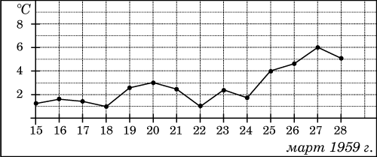
4 | Для остекления дверей требуется заказать 30 одинаковых стекол в одной из трех фирм. Площадь каждого стекла 0,25 м². В таблице приведены цены на стекло и на резку стекол. Сколько рублей будет стоить самый дешевый заказ?  Фирма Цена стекла (руб. за 1 м²) Резка стекла (руб. за одно стекло) Дополнительные условия  А 300 25  Б 290 30  В 360 20 При заказе на сумму больше 2500 руб. резка бесплатно
5 | На клетчатой бумаге с размером клетки 1×1 изображена трапеция. Найдите её площадь.  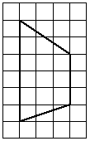
6 | Миша, Рома, Олег, Паша и Дима бросили жребий — кому начинать игру. Найдите вероятность того, что начинать игру должен будет Рома.
7 | Найдите корень уравнения: х² - 6х - 7 = 0. Если уравнение имеет более одного корня, укажите больший из них.
8 | Угол АСО равен 38°. Его сторона СА касается окружности с центром в точке О. Найдите градусную меру дуги АD окружности, заключенной внутри этого угла.
9 | Найдите $24\cos{2α, если \sin{α= -0,2.}}$

Часть № 2.
10 | Найдите значение выражения 2⁹ · 5¹¹ : 10⁹.
11 | Два ребра прямоугольного параллелепипеда, выходящие из одной вершины, равны 3 и 4. Площадь поверхности этого параллелепипеда равна 52. Найдите третье ребро, выходящее из той же вершины.  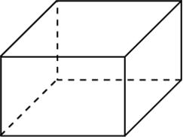
12 | Велосипедист выехал с постоянной скоростью из города А в город В, расстояние между которыми равно 78 км. На следующий день он отправился обратно со скоростью на 7 км/ч больше прежней. По дороге он сделал остановку на 7 часов. В результате он затратил на обратный путь столько же времени, сколько на путь из А в В. Найдите скорость велосипедиста на пути из А в В. Ответ дайте в км/ч.

Не забудьте перенести все ответы в бланк ответов № 1.

Для записи решений и ответов на задания 13-14 используйте бланк ответов № 2. Запишите сначала номер выполняемого задания, а затем полное обоснованное решение и ответ. Ответы записывайте четко и разборчиво.
13 | а) Решите уравнение $\sin{2х}+\cos{2х=1}$.  б) Найдите корни этого уравнения, принадлежащие отрезку $\left[\frac{π}{6};2π\right]$.
14 | Треугольник ABC правильный, точка O – его центр. Прямая OM перпендикулярна к плоскости ABC.  а) Докажите, что MA = MB = MC.  б) Найдите MA, если AB = 6 см, MO = 2 см.
Вариант 5
Часть № 1
Ответом на задания 1-12 должно быть целое число или конечная десятичная дробь.
1 | Больному прописано лекарство, которое нужно пить по 0,5 г 3 раза в день в течение 8 дней. В одной упаковке 8 таблеток лекарства по 0,25 г. Какого наименьшего количества упаковок хватит на весь курс лечения?
2 | Цена на электрический чайник была повышена на 19% и составила 1785 рублей. Сколько рублей стоил чайник до повышения цены?
3 | На рисунке жирными точками показана среднемесячная температура воздуха за каждый месяц 1920 года. По горизонтали указываются месяцы, по вертикали - температура в градусах Цельсия. Для наглядности жирные точки соединены линией. Определите по рисунку, какой была наибольшая среднемесячная температура в Сочи в 1920 году. Ответ дайте в градусах Цельсия.  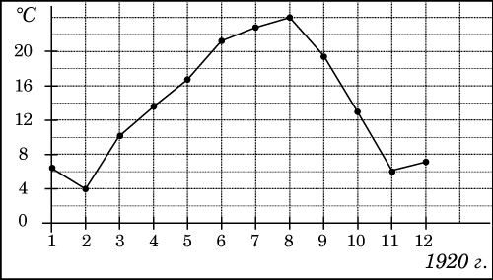
4 | Для отделки лифтов требуется заказать 20 одинаковых зеркал в одной из трех фирм. Площадь каждого зеркала 0,35 м². В таблице приведены цены на зеркало, а также на резку зеркал и шлифовку края. Сколько рублей будет стоить самый дешевый заказ?  Фирма Цена стекла (руб. за 1 м²) Резка и шлифовка (руб. за одно стекло)  А 750 80  Б 770 70  В 800 60
5 | На клетчатой бумаге с размером клетки 1×1 изображена трапеция. Найдите длину средней линии этой трапеции.  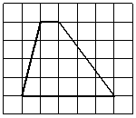
6 | Женя, Лёня, Коля, Ваня и Федя бросили жребий — кому идти в магазин. Найдите вероятность того, что в магазин надо будет идти Лёне.
7 | Найдите корень уравнения: х² - 4х - 21 = 0. Если уравнение имеет более одного корня, укажите больший из них.
8 | В треугольнике АВС угол С равен 90°, АВ = 10, АС = $\sqrt{91}$. Найдите косинус внешнего угла при вершине В.
9 | Найдите $\frac{6}{\cos^{2}23°+\cos^{2}113°}$.

Часть № 2.
10 | Найдите значение выражения (5х – 15)(5х + 15) – 25х² + 10х – 10 при х = 130.
11 | Найдите площадь поверхности многогранника, изображенного на рисунке (все двугранные углы прямые).  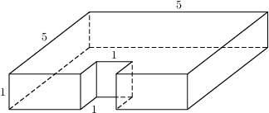
12 | Велосипедист выехал с постоянной скоростью из города А в город В, расстояние между которыми равно 126 км. На следующий день он отправился обратно со скоростью на 5 км/ч больше прежней. По дороге он сделал остановку на 5 часов. В результате он затратил на обратный путь столько же времени, сколько на путь из А в В. Найдите скорость велосипедиста на пути из А в В. Ответ дайте в км/ч.

Не забудьте перенести все ответы в бланк ответов № 1.

Для записи решений и ответов на задания 13-14 используйте бланк ответов № 2. Запишите сначала номер выполняемого задания, а затем полное обоснованное решение и ответ. Ответы записывайте четко и разборчиво.
13 | а) Решите уравнение $9{tg}^{4}x=6{tg}^{2}x-1$  б) Найдите корни этого уравнения, принадлежащие отрезку $\left[-\frac{3π}{2};0\right]$.
14 | Из точки М проведен перпендикуляр MD, равный 6 см, к плоскости квадрата АВСD. Наклонная МВ образует с плоскостью квадрата угол 60°.  а) Докажите, что треугольники МАВ и МСВ прямоугольные.  б) Найдите сторону квадрата и площадь треугольника АВD.

Вариант 6
Часть № 1
Ответом на задания 1-12 должно быть целое число или конечная десятичная дробь.
1 | Для приготовления маринада для огурцов на 1 литр воды требуется 16 г лимонной кислоты. Лимонная кислота продается в пакетиках по 10 г. Какое наименьшее число пачек нужно купить хозяйке для приготовления 9 литров маринада?
2 | Рубашка стояла 1000 рублей. После снижения цены она стала стоить 780 рублей. На сколько процентов была снижена цена на рубашку?
3 | На рисунке жирными точ ками показана среднемесячная температура воздуха в Сочи за каждый месяц 1920 года. По горизонтали указываются месяцы, по вертикали — температура в градусах Цельсия. Для наглядности жирные точки соединены линией. Определите по рисунку наименьшую среднемесячную температуру в период с мая по декабрь 1920 года. Ответ дайте в градусах Цельсия.
4 | Телефонная компания предоставляет на выбор три тарифных плана.  Тарифный план Абонентская плата Плата за 1 минуту разговора  1. Повременный Нет 0,35 руб.  2. Комбинированный 140 руб. за 350 минут в месяц Свыше 350 минут в месяц — 0,3 руб. за каждую минуту  3. Безлимитный 200 руб. 0 руб.  Абонент выбрал наиболее дешевый тарифный план, исходя из предположения, что общая длительность телефонных разговоров составит 700 минут в месяц. Какую сумму он должен заплатить за месяц, если общая длительность разговоров в этом месяце действительно будет равна 700 минутам? Ответ дайте в рублях.
5 | На клетчатой бумаге с размером клетки 1×1 изображена трапеция. Найдите её площадь.  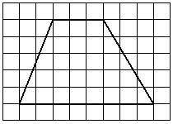
6 | Конкурс исполнителей проводится в 5 дней. Всего заявлено 50 выступлений — по одному от каждой страны. В первый день 26 выступлений, остальные распределены поровну между оставшимися днями. Порядок выступлений определяется жребием. Какова вероятность, что выступление представителя России состоится в третий день конкурса?
7 | Найдите корень уравнения: х² - 2х - 63 = 0 . Если уравнение имеет более одного корня, укажите больший из них.
8 | Один из внешних углов треугольника равен 56°. Углы, не смежные с данным внешним углом, относятся как 2 : 5. Найдите наименьший из них ( в градусах).
9 | найдите значение выражения $\log_{8}112-\log_{8}1.75.$

Часть № 2.
10 | Найдите значение выражения (6х – 13)(6х + 13) – 36х² + х – 37 при х = 50.
11 | Найдите площадь поверхности многогранника, изображенного на рисунке (все двугранные углы прямые).  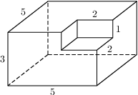
12 | Два велосипедиста одновременно отправились в 192-километровый пробег. Первый ехал со скоростью, на 4 км/ч большей, чем скорость второго, и прибыл к финишу на 4 часа раньше второго. Найдите скорость велосипедиста, пришедшего к финишу вторым. Ответ дайте в км/ч.

Не забудьте перенести все ответы в бланк ответов № 1.

Для записи решений и ответов на задания 13-14 используйте бланк ответов № 2. Запишите сначала номер выполняемого задания, а затем полное обоснованное решение и ответ. Ответы записывайте четко и разборчиво.
13 | а) Решите уравнение $2\cos^{2}\left(\frac{π}{2}+x\right)+\sqrt{3}\sin{2x=0}$  б) Найдите корни этого уравнения, принадлежащие отрезку $\left[\frac{9π}{2};6π\right]$.
14 | Основание AD трапеции ABCD лежит в плоскости $α$. Через точки B и C проведены параллельные прямые, пересекающие плоскость $α$ в точках E и F соответственно.  а) Каково взаимное расположение прямых EF и AB?  б) Чему равен угол между прямыми EF и AB, если угол ABC равен 150°?
Вариант 7
Часть № 1
Ответом на задания 1-12 должно быть целое число или конечная десятичная дробь.
1 | Таксист за месяц проехал 6000 км. Стоимость 1 л бензина (в городе) 22 рубля. Средний расход бензина на 100 км составляет 10 л. Сколько рублей потратил, таксист на бензин за этот, месяц?
2 | В городе N живет 100000 жителей. Среди них – 15% детей и подростков. Среди взрослых 30% не работает (пенсионеры, студенты, домохозяйки и т.п.). Сколько взрослых работает?
3 | На диаграмме показана среднемесячная температура воздуха в Екатеринбурге (Свердловске) за каждый месяц 1973 года. По горизонтали указываются месяцы, по вертикали — температура в градусах Цельсия. Определите по диаграмме наименьшую среднемесячную температуру в период с мая по декабрь 1973 года включительно. Ответ дайте в градусах Цельсия.  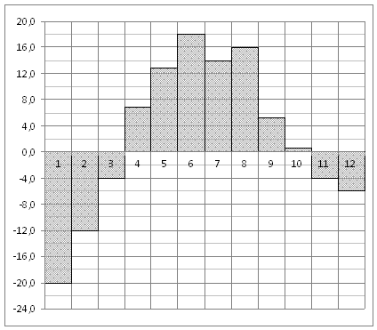
4 | Телефонная компания предоставляет на выбор три тарифных плана.  Тарифный план Абонентская плата Плата за 1 минуту разговора  1. Повременный Нет 0,25 руб.  2. Комбинированный 140 руб. за 320 минут в месяц Свыше 320 минут в месяц — 0,2 руб. за каждую минуту  3. Безлимитный 150 руб. 0 руб.  Абонент выбрал наиболее дешевый тарифный план, исходя из предположения, что общая длительность телефонных разговоров составит 700 минут в месяц. Какую сумму он должен заплатить за месяц, если общая длительность разговоров в этом месяце окажется 600 минут? Ответ дайте в рублях.
5 | На клетчатой бумаге с размером клетки 1×1 отмечены точки A, B и C. Найдите расстояние от точки A до прямой BC.  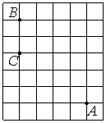
6 | Конкурс исполнителей проводится в 3 дня. Всего заявлено 80 выступлений — по одному от каждой страны. В первый день 20 выступлений, остальные распределены поровну между оставшимися днями. Порядок выступлений определяется жребием. Какова вероятность, что выступление представителя России состоится в третий день конкурса?
7 | Найдите корень уравнения: х² - х - 30 = 0 . Если уравнение имеет более одного корня, укажите больший из них.
8 | В параллелограмме АВСD $\sin{C}=\frac{\sqrt{51}}{10}$. Найдите $\cos{В}$
9 | Найдите значение выражения $\frac{40\sin{4°∙}\cos{4°}}{\sin{8°}}$.

Часть № 2.
10 | Найдите значение выражения (9х – 3)(9х + 3) – 81х² – 39 при х = 80.
11 | Найдите объем многогранника, изображенного на рисунке (все двугранные углы прямые).  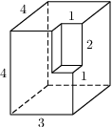
12 | Два велосипедиста одновременно отправились в 117-километровый пробег. Первый ехал со скоростью, на 4 км/ч большей, чем скорость второго, и прибыл к финишу на 4 часа раньше второго. Найдите скорость велосипедиста, пришедшего к финишу вторым. Ответ дайте в км/ч.
Не забудьте перенести все ответы в бланк ответов № 1.

Для записи решений и ответов на задания 13-14 используйте бланк ответов № 2. Запишите сначала номер выполняемого задания, а затем полное обоснованное решение и ответ. Ответы записывайте четко и разборчиво.
13 | а) Решите уравнение 6$\sin^{2}\left(х-\frac{3π}{2}\right)-3\sqrt{2}\cos{x=0}$  б) Найдите корни этого уравнения, принадлежащие отрезку $\left[-5π; -\frac{7π}{2}\right]$.
14 | Треугольники ABC и ADC лежат в разных плоскостях и имеют общую сторону AC. Точка P – середина стороны AD, точка K – середина стороны DC.  а) Каково взаимное расположение прямых PK и AB?  б) Чему равен угол между прямыми PK и AB, если угол ABC равен 40° и угол BCA равен 80°?
Вариант 8
Часть № 1
Ответом на задания 1-13 должно быть целое число или конечная десятичная дробь.
1 | В летнем лагере на каждого участника полагается 40 г сахара в день. В лагере 160 человек. Сколько килограммовых пачек сахара понадобится на весь лагерь на 6 дней?
2 | Клиент взял в банке кредит 18000 рублей на год под 12% годовых. Он должен погашать кредит, внося в банк ежемесячно одинаковую сумму денег, с тем чтобы через год выплатить всю сумму, взятую в кредит вместе с процентами. Сколько рублей он должен вносить в банк ежемесячно?
3 | На диаграмме показана среднемесячная температура воздуха в Екатеринбурге (Свердловске) за каждый месяц 1973 года. По горизонтали указываются месяцы, по вертикали — температура в градусах Цельсия. Определите по диаграмме разность между наибольшей и наименьшей среднемесячными температурами в 1973 году. Ответ дайте в градусах Цельсия.
4 | Телефонная компания предоставляет на выбор три тарифных плана.  Тарифный план Абонентская плата Плата за 1 минуту разговора  1. Повременный Нет 0,35 руб.  2. Комбинированный 100 руб. за 280 минут в месяц Свыше 280 минут в месяц — 0,3 руб. за каждую минуту  3. Безлимитный 260 руб. 0 руб.  Абонент выбрал наиболее дешевый тарифный план, исходя из предположения, что общая длительность телефонных разговоров составит 800 минут в месяц. Какую сумму он должен заплатить за месяц, если общая длительность разговоров в этом месяце окажется 900 минут? Ответ дайте в рублях.
5 | На клетчатой бумаге с размером клетки 1×1 изображён ромб. Найдите его площадь.  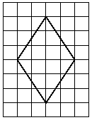
6 | Конкурс исполнителей проводится в 3 дня. Всего заявлено 40 выступлений — по одному от каждой страны. В первый день 30 выступлений, остальные распределены поровну между оставшимися днями. Порядок выступлений определяется жребием. Какова вероятность, что выступление представителя России состоится в третий день конкурса?
7 | Найдите корень уравнения: х² - 4 = 0 . Если уравнение имеет более одного корня, укажите больший из них.
8 | Основания равнобедренной трапеции равны 5 и 15, а ее периметр равен 46. Найдите площадь трапеции.
9 | Найдите значение выражения $2∙9^{\log_{9}16}$.

Часть № 2.
10 | Найдите значение выражения (7х – 14)(7х + 14) – 49х² – 4х – 42 при х = 60.
11 | Найдите объем многогранника, изображенного на рисунке (все двугранные углы прямые).  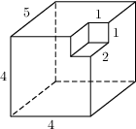
12 | Два велосипедиста одновременно отправились в 110- километровый пробег. Первый ехал со скоростью, на 1 км/ч большей, чем скорость второго, и прибыл к финишу на 1 час раньше второго. Найдите скорость велосипедиста, пришедшего к финишу вторым. Ответ дайте в км/ч.

Не забудьте перенести все ответы в бланк ответов № 1.

Для записи решений и ответов на задания 13-14 используйте бланк ответов № 2. Запишите сначала номер выполняемого задания, а затем полное обоснованное решение и ответ. Ответы записывайте четко и разборчиво.
13 | а) Решите уравнение $4+5\sin\left(\frac{3π}{2}+x\right)=2\sin^{2}x$.  б) Найдите все корни этого уравнения, принадлежащие отрезку $\left[\frac{π}{2};3π\right]$.
14 | Четырехугольник ABCD – квадрат, точка O – его центр. Прямая OM перпендикулярна к плоскости квадрата.  а) Докажите, что MA = MB = MC = MD.  б) Найдите MA, если AB = 4 см, OM = 1 см.

Вариант 9
Часть № 1
Ответом на задания 1-12 должно быть целое число или конечная десятичная дробь.
1 | В летнем лагере 245 детей и 29 воспитателей. В автобус помещается не более 46 пассажиров. Сколько автобусов требуется, чтобы перевезти всех из лагеря в город?
2 | Магазин закупает учебники до оптовой цене 110 рублей за штуку и продает с наценкой 30%. Какое наибольшее число таких учебников можно купить в этом магазине на 1200 рублей?
3 | На диаграмме показана среднемесячная температура воздуха в Санкт-Петербурге за каждый месяц 1999 года. По горизонтали указываются месяцы, по вертикали — температура в градусах Цельсия. Определите по диаграмме, сколько было месяцев, когда среднемесячная температура превышала 10 градусов Цельсия в 1999 году.  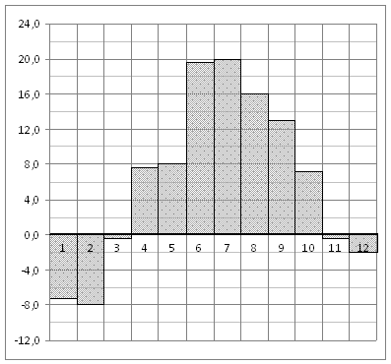
4 | Телефонная компания предоставляет на выбор три тарифных плана.  Тарифный план Абонентская плата Плата за 1 минуту разговора  1. Повременный Нет 0,25 руб.  2. Комбинированный 100 руб. за 350 минут в месяц Свыше 350 минут в месяц — 0,2 руб. за каждую минуту  3. Безлимитный 180 руб. 0 руб.  Абонент выбрал наиболее дешевый тарифный план, исходя из предположения, что общая длительность телефонных разговоров составит 700 минут в месяц.  Какую сумму он должен заплатить за месяц, если общая длительность разговоров в этом месяце окажется 500 минут? Ответ дайте в рублях.
5 | На клетчатой бумаге с размером клетки 1×1 изображён равнобедренный прямоугольный треугольник. Найдите длину его биссектрисы, выходящей из вершины прямого угла.  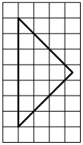
6 | Конкурс исполнителей проводится в 3 дня. Всего заявлено 60 выступлений — по одному от каждой страны. В первый день 30 выступлений, остальные распределены поровну между оставшимися днями. Порядок выступлений определяется жребием. Какова вероятность, что выступление представителя России состоится в третий день конкурса?
7 | Найдите корень уравнения: х² + 2х - 35 = 0 . Если уравнение имеет более одного корня, укажите больший из них.
8 | В треугольнике ABC AD — биссектриса, угол C равен 62°, угол CAD равен 32°. Найдите угол B. Ответ дайте в градусах.  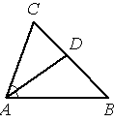
9 | Найдите значение выражения $36\sqrt{6} tg\frac{π}{6}\sin{\frac{π}{4}}$.

Часть № 2.
10 | Найдите значение выражения $8^{\sqrt{8}+6}∙8^{-5-\sqrt{8}}.$
11 | Найдите площадь поверхности многогранника, изображенного на рисунке (все двугранные углы прямые).  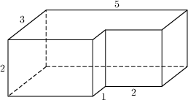
12 | Два велосипедиста одновременно отправились в 182-километровый пробег. Первый ехал со скоростью, на 1 км/ч большей, чем скорость второго, и прибыл к финишу на 1 час раньше второго. Найдите скорость велосипедиста, пришедшего к финишу вторым. Ответ дайте в км/ч.

Не забудьте перенести все ответы в бланк ответов № 1.

Для записи решений и ответов на задания 13-14 используйте бланк ответов № 2. Запишите сначала номер выполняемого задания, а затем полное обоснованное решение и ответ. Ответы записывайте четко и разборчиво.
13 | а) Решите уравнение $\sin{2х}+\cos{2х=1}$.  б) Найдите корни этого уравнения, принадлежащие отрезку $\left[\frac{π}{6};2π\right]$.
14 | Треугольник ABC правильный, точка O – его центр. Прямая OM перпендикулярна к плоскости ABC.  а) Докажите, что MA = MB = MC.  б) Найдите MA, если AB = 6 см, MO = 2 см.
Вариант 10
Часть № 1
Ответом на задания 1-12 должно быть целое число или конечная десятичная дробь.
1 | Летом килограмм клубники стоит 80 рублей. Мама купила 3 кг 500 г клубники. Сколько рублей сдачи она должна получить с 1000 рублей?
2 | Магазин закупает тарелки по оптовой цене 60 рублей за штуку и продает с наценкой 20%. Какое наибольшее число таких тарелок можно купить в этом магазине на 700 рублей?
3 | На рисунке жирными точками показано суточное количество осадков, выпадавших в Казани с 3 по 15 февраля 1909 года. По горизонтали указываются числа месяца, по вертикали — количество осадков, выпавших в соответствующий день, в миллиметрах. Для наглядности жирные точки на рисунке соединены линией. Определите по рисунку, сколько дней из данного периода не выпадало осадков.  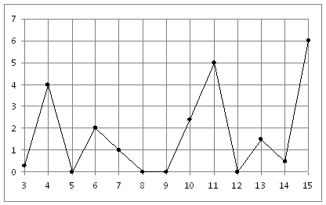
4 | Телефонная компания предоставляет на выбор три тарифных плана.  Тарифный план Абонентская плата Плата за 1 минуту разговора  1. Повременный Нет 0,5 руб.  2. Комбинированный 170 руб. за 360 минут в месяц Свыше 360 минут в месяц — 0,4 руб. за каждую минуту  3. Безлимитный 295 руб. 0 руб.  Абонент выбрал наиболее дешевый тарифный план, исходя из предположения, что общая длительность телефонных разговоров составит 500 минут в месяц. Какую сумму он должен заплатить за месяц, если общая длительность разговоров в этом месяце действительно будет равна 500 минутам? Ответ дайте в рублях.
5 | На клетчатой бумаге с размером клетки 1×1 отмечены точки A,B и C. Найдите расстояние от точки A до прямой BC.  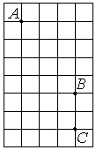
6 | Конкурс исполнителей проводится в 3 дня. Всего заявлено 60 выступлений — по одному от каждой страны. В первый день 18 выступлений, остальные распределены поровну между оставшимися днями. Порядок выступлений определяется жребием. Какова вероятность, что выступление представителя России состоится в третий день конкурса?
7 | Найдите корень уравнения: х² + 3х - 10 = 0 . Если уравнение имеет более одного корня, укажите больший из них.
8 | В треугольнике ABC AD — биссектриса,  угол C равен 105°, угол CAD равен 7°. Найдите угол B. Ответ дайте в градусах.  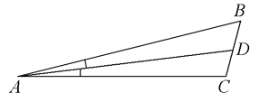
9 | Найдите значение выражения $104 ∙ \log_{3}\sqrt[8]{3}$.

Часть № 2.
10 | Найдите значение выражения $7^{\sqrt{3}+4}∙7^{1-\sqrt{3}}.$
11 | Найдите площадь поверхности многогранника, изображенного на рисунке (все двугранные углы прямые).  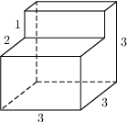
12 | Моторная лодка прошла против течения реки 77 км и вернулась в пункт отправления, затратив на обратный путь на 4 часа меньше. Найдите скорость лодки в неподвижной воде, если скорость течения равна 2 км/ч. Ответ дайте в км/ч.

Не забудьте перенести все ответы в бланк ответов № 1.

Для записи решений и ответов на задания 13-14 используйте бланк ответов № 2. Запишите сначала номер выполняемого задания, а затем полное обоснованное решение и ответ. Ответы записывайте четко и разборчиво.
13 | а) Решите уравнение $9{tg}^{4}x=6{tg}^{2}x-1$  б) Найдите корни этого уравнения, принадлежащие отрезку $\left[-\frac{3π}{2};0\right]$.
14 | Из точки М проведен перпендикуляр MD, равный 6 см, к плоскости квадрата АВСD. Наклонная МВ образует с плоскостью квадрата угол 60°.  а) Докажите, что треугольники МАВ и МСВ прямоугольные.  б) Найдите сторону квадрата и площадь треугольника АВD.

Вариант 11
Часть № 1
Ответом на задания 1-12 должно быть целое число или конечная десятичная дробь.
1 | На день рождения полагается дарить букет из нечетного числа цветов. Тюльпаны стоят 70 рублей за штуку. У Вани есть 300 рублей. Из какого наибольшего числа тюльпанов он может купить букет Маше на день рождения?
2 | Магазин закупает тетради по оптовой цене 2 рубля за штуку и продает с наценкой 20%. Какое наибольшее число таких тетрадей можно купить в этом магазине на 30 рублей?
3 | На рисунке жирными точками показано суточное количество осадков, выпадавших в Казани с 3 по 15 февраля 1909 года. По горизонтали указываются числа месяца, по вертикали — количество осадков, выпавших в соответствующий день, в миллиметрах. Для наглядности жирные точки на рисунке соединены линией. Определите по рисунку, сколько дней из данного периода выпадало более 3 миллиметров осадков.
4 | Телефонная компания предоставляет на выбор три тарифных плана.  Тарифный план Абонентская плата Плата за 1 минуту разговора  1. Повременный Нет 0,5 руб.  2. Комбинированный 180 руб. за 360 минут в месяц Свыше 360 минут в месяц — 0,4 руб. за каждую минуту  3. Безлимитный 345 руб. 0 руб.  Абонент выбрал наиболее дешевый тарифный план, исходя из предположения, что общая длительность телефонных разговоров составит 600 минут в месяц. Какую сумму он должен заплатить за месяц, если общая длительность разговоров в этом месяце действительно будет равна 600 минутам? Ответ дайте в рублях.
5 | На клетчатой бумаге с размером клетки 1×1 изображён треугольник ABC. Найдите длину его высоты, опущенной на сторону AB.  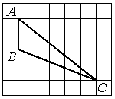
6 | Игральную кость (кубик) бросили один раз. Какова вероятность того, что выпало менее 4 очков?
7 | Найдите корень уравнения: х² + 5х - 14 = 0 . Если уравнение имеет более одного корня, укажите больший из них.
8 | В треугольнике ABC CD — медиана, угол C равен 90°, угол B равен 35°.Найдите угол ACD. Ответ дайте в градусах.  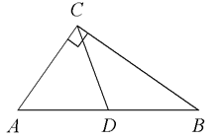
9 | Найдите значение выражения $6^{\log_{36}16}$.

Часть № 2.
10 | Найдите значение выражения $3^{\sqrt{11}+9}∙3^{-8-\sqrt{11}}.$
11 | Найдите площадь поверхности многогранника, изображенного на рисунке (все двугранные углы прямые).  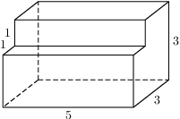
12 | Моторная лодка прошла против течения реки 80 км и вернулась в пункт отправления, затратив на обратный путь на 2 часа меньше. Найдите скорость лодки в неподвижной воде, если скорость течения равна 1 км/ч. Ответ дайте в км/ч.

Не забудьте перенести все ответы в бланк ответов № 1.

Для записи решений и ответов на задания 13-14 используйте бланк ответов № 2. Запишите сначала номер выполняемого задания, а затем полное обоснованное решение и ответ. Ответы записывайте четко и разборчиво.
13 | а) Решите уравнение $2\cos^{2}\left(\frac{π}{2}+x\right)+\sqrt{3}\sin{2x=0}$  б) Найдите корни этого уравнения, принадлежащие отрезку $\left[\frac{9π}{2};6π\right]$.
14 | Основание AD трапеции ABCD лежит в плоскости $α$. Через точки B и C проведены параллельные прямые, пересекающие плоскость $α$ в точках E и F соответственно.  а) Каково взаимное расположение прямых EF и AB?  б) Чему равен угол между прямыми EF и AB, если угол ABC равен 150°?
Вариант 12
Часть № 1
Ответом на задания 1-12 должно быть целое число или конечная десятичная дробь.
1 | Павел Иванович купил американский автомобиль, на спидометре которого скорость измеряется в милях в час. Американская миля равна 1609 м. Какова скорость автомобиля в километрах в час, если спидометр показывает 26 миль в час? Ответ округлите до целого числа.
2 | Железнодорожный билет для взрослого стоит 660 рублей. Стоимость билета для школьника составляет 50% от стоимости билета для взрослого. Группа состоит из 15 школьников и 3 взрослых. Сколько рублей стоят билеты на всю группу?
3 | На рисунке жирными точками показано суточное количество осадков, выпадавших в Мурманске с 7 по 22 ноября 1995 года. По горизонтали указываются числа месяца, по вертикали — количество осадков, выпавших в соответствующий день, в миллиметрах. Для наглядности жирные точки на рисунке соединены линией. Определите по рисунку, сколько дней из данного периода выпадало менее 3 миллиметров осадков.  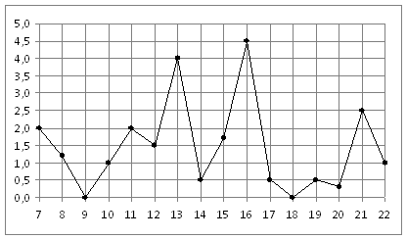
4 | Телефонная компания предоставляет на выбор три тарифных плана.  Тарифный план Абонентская плата Плата за 1 минуту разговора  1. Повременный Нет 0,5 руб.  2. Комбинированный 200 руб. за 400 минут в месяц Свыше 400 минут в месяц — 0,4 руб. за каждую минуту  3. Безлимитный 345 руб. 0 руб.  Абонент выбрал наиболее дешевый тарифный план, исходя из предположения, что общая длительность телефонных разговоров составит 600 минут в месяц. Какую сумму он должен заплатить за месяц, если общая длительность разговоров в этом месяце действительно будет равна 600 минутам? Ответ дайте в рублях.
5 | На клетчатой бумаге с размером клетки 1×1 изображён треугольник ABC. Найдите длину его высоты, опущенной на сторону AB.  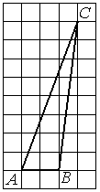
6 | Игральную кость (кубик) бросили один раз. Какова вероятность того, что выпало более 3 очков?
7 | Найдите корень уравнения: х² + 7х - 8 = 0 . Если уравнение имеет более одного корня, укажите больший из них.
8 | В треугольнике АВС угол С равен 90°, АВ = $8\sqrt{2}$, АС = 8. Найдите tgA.
9 | Найдите значение выражения $\frac{\log_{9}22}{\log_{81}22}$

Часть № 2.
10 | Найдите значение выражения $3^{\sqrt{8}+4}∙3^{1-\sqrt{8}}.$
11 | Найдите объем многогранника, изображенного на рисунке (все двугранные углы прямые).  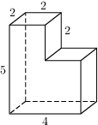
12 | Моторная лодка прошла против течения реки 55 км и вернулась в пункт отправления, затратив на обратный путь на 6 часов меньше. Найдите скорость лодки в неподвижной воде, если скорость течения равна 3 км/ч. Ответ дайте в км/ч.

Не забудьте перенести все ответы в бланк ответов № 1.

Для записи решений и ответов на задания 13-14 используйте бланк ответов № 2. Запишите сначала номер выполняемого задания, а затем полное обоснованное решение и ответ. Ответы записывайте четко и разборчиво.
15 | а) Решите уравнение 6$\sin^{2}\left(х-\frac{3π}{2}\right)-3\sqrt{2}\cos{x=0}$  б) Найдите корни этого уравнения, принадлежащие отрезку $\left[-5π; -\frac{7π}{2}\right]$.
16 | Треугольники ABC и ADC лежат в разных плоскостях и имеют общую сторону AC. Точка P – середина стороны AD, точка K – середина стороны DC.  а) Каково взаимное расположение прямых PK и AB?  б) Чему равен угол между прямыми PK и AB, если угол ABC равен 40° и угол BCA равен 80°?

